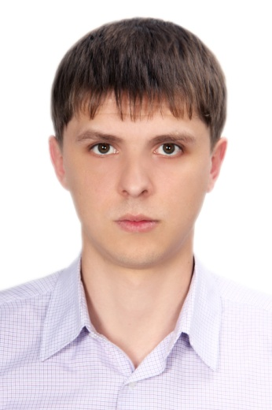
Информационная карта участника краевого конкурса «Учитель года Кубани – 2014»
(номинация – «Учитель года Кубани по кубановедению»)

Пеплова
Владимра Александровича

- Общие сведения
Муниципальное образование |  |  | Кавказский район
Населенный пункт |  |  | город Кропоткин
Дата рождения (день, месяц, год) |  |  | 10 января 1988 года
Место рождения |  |  | Кавказский район пос. им. М Горького
Адрес личного сайта, страницы на сайте образовательного учреждения, блога и т. д., где можно познакомиться с участником и публикуемыми им материалами |  |  | www.peplov.my1.ru
Адрес школьного сайта в Интернете |  |  | www.school17-krp.narod.ru
2. Работа
Место работы (наименование образовательного учреждения в соответствии с уставом) |  |  | муниципальное бюджетное общеобразовательное учреждение – средняя общеобразовательная школа №17
Занимаемая должность |  |  | учитель
Преподаваемые предметы |  |  | история, обществознание, кубановедение
Классное руководство в настоящее  время, в каком классе |  |  | 9 «Б» класс
Общий трудовой педагогический стаж (полных лет на момент заполнения анкеты) |  |  | 3 года
Квалификационная категория |  |  | первая
Почетные звания и награды (наименования и даты получения)
Преподавательская деятельность по совместительству (место работы и занимаемая должность) |  |  | -
3. Образование
Название и год окончания учреждения профессионального образования | Армавирский государственный педагогический университет, 2010 год
Специальность, квалификация по диплому | «Учитель», «учитель истории»
Дополнительное профессиональное образование за последние три года (наименования образовательных программ, модулей, стажировок и т. п., места и сроки их получения) | -
Знание иностранных языков (укажите уровень владения) | базовый
Ученая степень | -
Название диссертационной работы (работ) | -
Основные публикации (в т.ч. брошюры, книги) | -
4. Общественная деятельность
Участие в общественных организациях (наименование, направление деятельности и дата вступления) | Председатель школьной первичной профсоюзной организации
Участие в деятельности управляющего (школьного) совета
5. Семья
Семейное положение (фамилия, имя, отчество и профессия супруга) |  |  | холост
Дети (имена и возраст)
6. Досуг
Хобби |  |  | моделирование
Спортивные увлечения |  |  | футбол
Сценические таланты
7. Контакты
Мобильный телефон с междугородним кодом |  |  | 89604921944
Рабочая электронная почта |  |  | school17@krp.kubanet.ru
Личная электронная почта |  |  | peplov.vova@mail.ru
8. Профессиональные ценности
Педагогическое кредо участника |  | Плохой учитель преподносит истину, хороший – учит находить ее.
Почему нравится работать в школе |  | нравиться видеть результат своей работы, учить детей и учиться у них
Профессиональные и личностные ценности, наиболее близкие участнику |  | Саморазвитие
В чем, по мнению участника, состоит основная миссия победителя конкурса «Учитель года Кубани по кубановедению – 2014» |  | В распространении педагогического опыта и мастерства. Пропаганде профессии педагога
9. Приложения
Сведения для проведения учебного занятия по кубановедению (класс, перечень необходимого оборудования) |  | 5 класс, мультимедийное оборудование
Подборка цветных фотографий в электронном виде:  1. Портретная – 1 шт.;  2. Жанровая (с учебного занятия,  внеклассного мероприятия, педагогического совещания и т. п.) – 5шт. |  | Представляется на компакт-диске в формате JPEG («*.jpg») с разрешением не менее 300 точек на дюйм без уменьшения исходного размера
Интересные сведения об участнике, не раскрытые предыдущими разделами (не более 500 слов)
Не публиковавшиеся ранее авторские статьи и разработки участника, которые хотел бы публиковать в средствах массовой информации

Правильность сведений, представленных в информационной карте,
подтверждаю: ______________ (Пеплов В.А.)

«06» май 20_14__г.

